ГАУ «КЦСОН города Серова»
Наименование структурного подразделения:
Название документа: | Стандарт операционной процедуры  Организация и проведение групповых оздоровительных мероприятий
Утвержден:
Дата утверждения:
Разработчик: | Должность | ФИО | подпись
 | Заместитель директора | О.А. Щепочкина
Согласовано:
Дата согласования:
Ответственный за исполнение:
Дата введения
в действие:

г. Серов, 2022 год

Стандарт операционной процедуры
Название процедуры: Организация и проведение групповых оздоровительных мероприятий
- Цель: максимально возможное развитие жизнеспособности человека, имеющего устойчивые отклонения в состоянии здоровья, за счет обеспечения оптимального режима функционирования его телесно-двигательных характеристик и духовных сил, их гармонизации для максимальной самореализации в качестве социально и индивидуально значимого субъекта.
- Область применения: Социально-реабилитационное отделение.
- Ответственность: Специалист по социальной работе, или инструктор по физической культуре, или инструктор по адаптивной физической культуре, или воспитатель.
- Общие сведения: Проведение оздоровительного мероприятия (занятия) с группой клиентов от 5 до 25 человек. Выполнение клиентами под руководством специалиста физических упражнений (ходьба, бег, плавание, езда на велосипеде, катание на лыжах, оздоровительная гимнастика, занятие на тренажерах и иное), адекватных их физическим возможностям, оказывающих тренировочное действие и повышающих реабилитационные возможности.
Продолжительность одного занятия до 60 минут.
- Оснащение:
- Помещение;
- Оборудование: реабилитационное, спортивное и оздоровительное оборудование (спортивные тренажеры, беговые дорожки, велотренажеры и иные, тренажеры для развития двигательных функций, индивидуальные напольные коврики, гимнастические палки, скамейки, мячи, маты, обручи; кистевые и грудные эспандеры; гантели разной массы; столы, ракетки и мячи для настольного тенниса; шведские стенки, кистевые динамометры и иной спортивный инвентарь).
- Основная часть процедуры:
- Формирование группы получателей социальных услуг;
- Знакомство и установление контакта с получателями социальных услуг;
- Установление проблем и потребностей у получателей социальных услуг;
- Определение уровня потенциала и функциональных возможностей получателей социальных услуг;
- Подбор упражнений и составление плана занятий с учетом потребности получателей социальных услуг;
- Подбор реабилитационного, спортивного и оздоровительного
оборудование (спортивные тренажеры, беговые дорожки, велотренажеры
и иные, тренажеры для развития двигательных функций, индивидуальные
напольные коврики, гимнастические палки, скамейки, мячи, маты, обручи; кистевые и грудные эспандеры; гантели разной массы; столы, ракетки и
мячи для настольного тенниса; шведские стенки, кистевые динамометры и
иной спортивный инвентарь).
- Обеспечение безопасной среды для проведения занятия;
- Проведение инструктажа по технике безопасности;
- Проведение занятия 60 минут.
- По факту завершения работы с клиентом – внесение сведений об оказанной услуге в Журнал посещения обслуживаемого в социально-реабилитационном отделении;
- Фиксирование в информационной системе «Социальное обслуживание населения. Общее социальное обслуживание граждан (на дому и полустационар)» данных Журнал посещения обслуживаемого в социально-реабилитационном отделении;
- распечатка акта оказанных услуг из информационной системы «Социальное обслуживание населения. Общее социальное обслуживание граждан (на дому и полустационар)» под роспись клиента для ежемесячного отчёта. Распечатанный акт хранится в бухгалтерии.
- Область и способы проверки выполнения: Выполненная услуга фиксируется в журнале учета оказания социальных услуг, подтверждается подписями работника и получателя социальных услуг и предоставляется заведующему отделением для проверки и формирования акта о предоставлении социальных услуг.
Показатели качества:
- Своевременное оказание услуги.
- Удовлетворенность получателя социальных услуг качеством предоставленной услуги.
Нормативные ссылки:
- Федеральный закон от 28 декабря 2013 года № 442-ФЗ «Об основах социального обслуживания граждан в Российской Федерации».
- Постановление Правительства Свердловской области от 18 декабря 2014 г. № 1149-ПП «Об утверждении порядка предоставления социальных услуг поставщиками социальных услуг в свердловской области и признании утратившими силу отдельных постановлений Правительства Свердловской области»
- приказ Министерства социальной политики Свердловской области от 11.08.2015 г № 482 «Об утверждении стандартов социальных услуг» со всеми изменениями и дополнениями».

Приложение
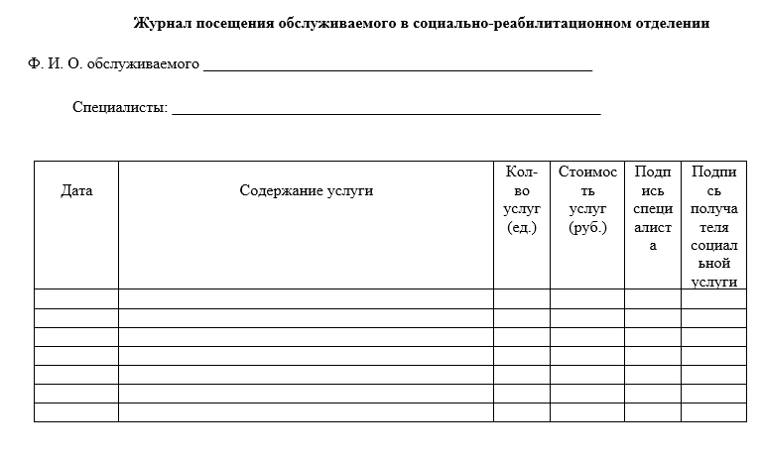
Распределение данного стандарта операционной процедуры
Экземпляр Должность
Оригинал
Копия

Ответственные исполнители ознакомлены и обязуются исполнять:
№ п/п | Фамилия | Подпись | Дата

